Міністерство освіти і науки України
Національний університет «Одеська політехніка»
Навчально-науковий інститут комп’ютерних систем
Кафедра інформаційних систем

Лабораторна робота № 15
З дисципліни: «Алгоритмізація та програмування»
Тема: «Побітові операції на мові програмування С»

Варіант № 5

Виконав:
Студент групи AI-243
Гаврилов О. В.
Перевірили:
Іванов О.В.

Манікаєва О.С.

Мета роботи: Набуття практичних навичок програмування із застосуванням бітових даних та операцій.

Завдання 15.1

Блок-схема алгоритму наведена на рисунку 15.1

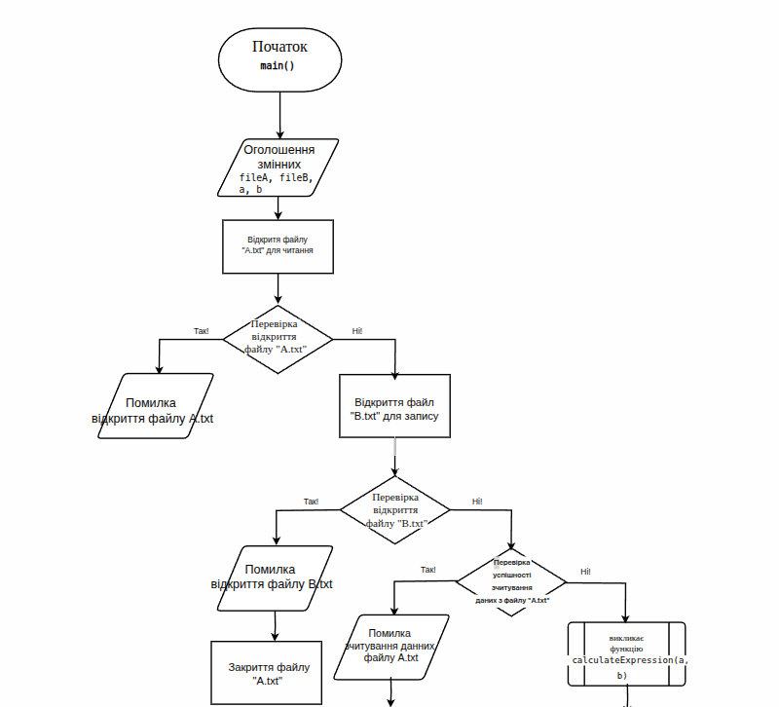

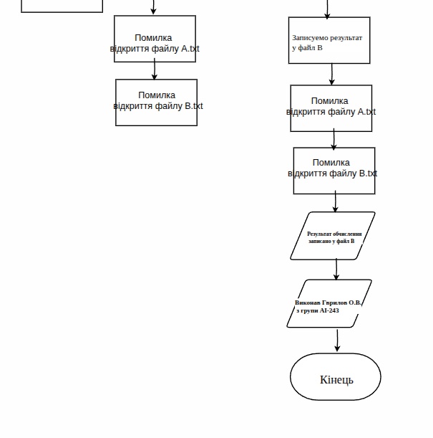

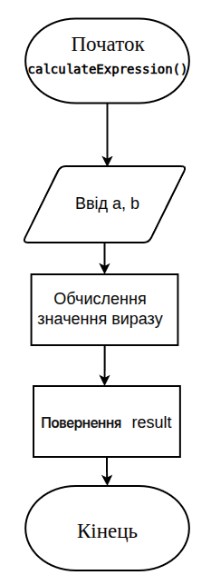

Рисунок 15.1 – Блок-схеми алгоритму виконання завдання

Програмний код:

#include <stdio.h>

// Функція для обчислення виразу Y = 9(3a + b/4)
int calculateExpression(int a, int b) {
// Обчислення значення виразу без розкриття дужок і скорочення доданків
int result = 9 * (3 * a + (b >> 2)); // Використовуємо зсув вправо для ділення на 4
return result;
}

int main() {
FILE *fileA, *fileB;
int a, b;

// Відкриваємо файл А для читання
fileA = fopen("A.txt", "r");
if (fileA == NULL) {
printf("Помилка відкриття файлу А.\n");
return 1;
}

// Відкриваємо файл В для запису
fileB = fopen("B.txt", "w");
if (fileB == NULL) {
printf("Помилка відкриття файлу В.\n");
fclose(fileA);
return 1;
}

// Зчитуємо значення a і b з файлу А
if (fscanf(fileA, "%d %d", &a, &b) != 2) {
printf("Помилка зчитування даних з файлу А.\n");
fclose(fileA);
fclose(fileB);
return 1;
}

// Обчислюємо значення виразу
int result = calculateExpression(a, b);

// Записуємо результат у файл В
fprintf(fileB, "%d\n", result);

// Закриваємо файли
fclose(fileA);
fclose(fileB);

printf("Результат обчислення записано у файл В.\n");
printf("Виконав Гаврилов О.В. з групи AI-243\n");

return 0;
}

Результати тестування:

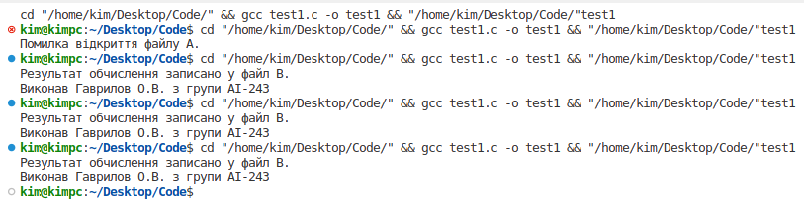
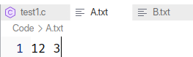
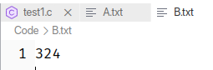

Завдання 15.2

Блок-схема алгоритму наведена на рисунку 15.2

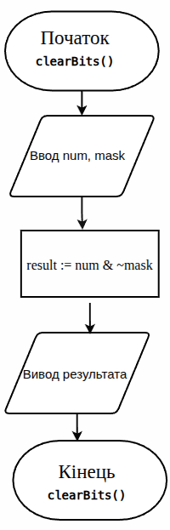
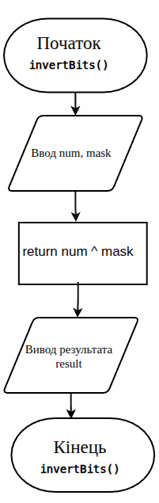
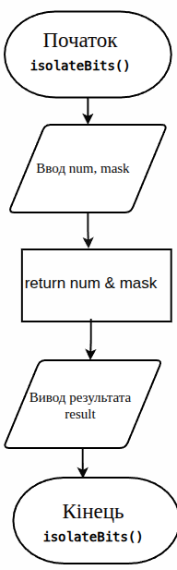

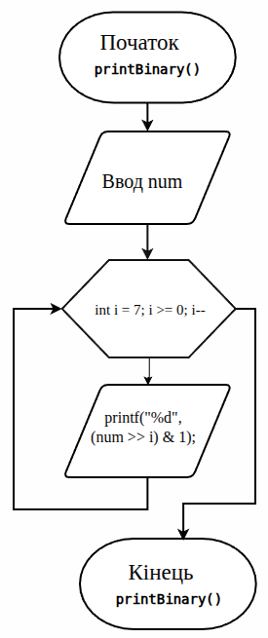
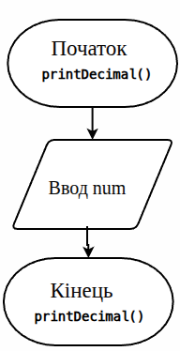
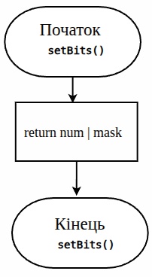

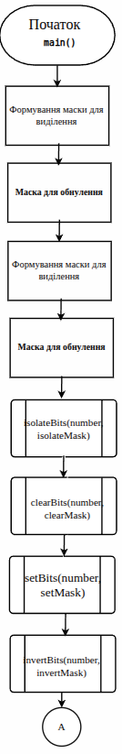
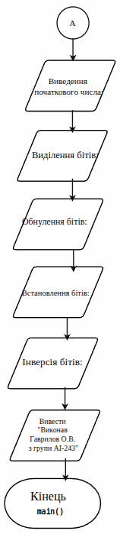

Рисунок 15.2 – Блок-схеми алгоритму виконання завдання

Програмний код:

#include <stdio.h>

// Функція для виведення числа у двійковому вигляді
void printBinary(unsigned char num) {
for (int i = 7; i >= 0; i--) {
printf("%d", (num >> i) & 1);
}
}

// Функція для виведення числа у десятковому вигляді
void printDecimal(unsigned char num) {
printf("%d", num);
}

// Функція для виділення бітів
unsigned char isolateBits(unsigned char num, unsigned char mask) {
return num & mask; // Виділяємо біти за допомогою маски
}

// Функція для обнулення бітів
unsigned char clearBits(unsigned char num, unsigned char mask) {
return num & ~mask; // Обнуляємо біти за допомогою інвертованої маски
}

// Функція для встановлення бітів
unsigned char setBits(unsigned char num, unsigned char mask) {
return num | mask; // Встановлюємо біти за допомогою маски
}

// Функція для інвертування бітів
unsigned char invertBits(unsigned char num, unsigned char mask) {
return num ^ mask; // Інвертуємо біти за допомогою маски
}

int main() {
// Приклад числа з таблиці
unsigned char number = 250; // Число з таблиці

// Маски для операцій
unsigned char isolateMask = (1 << 5) | (1 << 3); // Виділити 3 і 5 біти
unsigned char clearMask = (1 << 6) | (1 << 4); // Обнулити 6 і 4 біти
unsigned char setMask = (1 << 2); // Встановити 2 біт
unsigned char invertMask = (1 << 5) | (1 << 2); // Інвертувати 2 і 5 біти

// Виконання операцій
unsigned char isolatedBits = isolateBits(number, isolateMask);
unsigned char clearedBits = clearBits(number, clearMask);
unsigned char resultSetBits = setBits(number, setMask); // Перейменована змінна
unsigned char invertedBits = invertBits(number, invertMask);

// Виведення результатів
printf("Число: ");
printDecimal(number);
printf(" (");
printBinary(number);
printf(")\n");

printf("Виділити біти: ");
printDecimal(isolatedBits);
printf(" (");
printBinary(isolatedBits);
printf(")\n");

printf("Обнулити біти: ");
printDecimal(clearedBits);
printf(" (");
printBinary(clearedBits);
printf(")\n");

printf("Встановити біти: ");
printDecimal(resultSetBits);
printf(" (");
printBinary(resultSetBits);
printf(")\n");

printf("Інвертувати біти: ");
printDecimal(invertedBits);
printf(" (");
printBinary(invertedBits);
printf(")\n");
printf("Виконав Гаврилов О.В. з групи AI-243\n");

return 0;
}

Результати тестування:
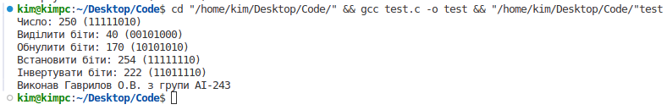

Висновок:

У цій роботі було розроблено програму на мові C для обчислення математичного виразу Y = 9(3a + b/4) з використанням операцій зсуву для множення та ділення. Програма зчитує вхідні дані з файлу А, обчислює значення виразу без розкриття дужок та скорочення доданків, і записує результат у файл В. Було забезпечено коректне оброблення вхідних даних та формування вихідного файлу згідно з вимогами завдання. Програма демонструє ефективне використання побитових операцій для оптимізації обчислень. Виконав Гаврилов О.В. з групи AI-243.

Контрольні питання:

1. Види побітових операцій
Побітові операції — це операції, які виконуються на рівні окремих бітів даних. Основні види включають:
- Побітове І (AND): Використовується для перевірки або встановлення певних бітів у нуль.
- Побітове АБО (OR): Використовується для встановлення певних бітів у одиницю.
- Побітове Виключне АБО (XOR): Використовується для інвертування певних бітів.
- Побітове НЕ (NOT): Інвертує всі біти числа.
- Зсув вліво (Left Shift): Зсуває біти числа вліво, що еквівалентно множенню на 2.
- Зсув вправо (Right Shift): Зсуває біти числа вправо, що еквівалентно цілочисельному діленню на 2.

2. Особливості виконання побітового «зсуву вліво», «зсуву вправо»
- Зсув вліво:
  - Біти зсуваються вліво, а вільні місця справа заповнюються нулями.
  - Це операція еквівалентна множенню на 2 у ступені кількості позицій зсуву.
  - Наприклад, зсув числа 5 на 2 позиції вліво дає 20.
- Зсув вправо:
  - Біти зсуваються вправо, а вільні місця зліва заповнюються:
    - Нулями для беззнакових чисел.
    - Знаковим бітом для знакових чисел (0 для додатних, 1 для від'ємних).
  - Це операція еквівалентна цілочисельному діленню на 2 у ступені кількості позицій зсуву.
  - Наприклад, зсув числа 20 на 2 позиції вправо дає 5.

3. Оголошення і робота з бітовими полями структур
Бітові поля дозволяють визначати кількість бітів для кожного члена структури, що може бути корисним для економії пам'яті.
- Оголошення: Члени структури можуть мати вказану кількість бітів, наприклад, unsigned int a : 3;.
- Використання: Дозволяє працювати з даними на рівні бітів, що може бути корисним для роботи з флагами або пакування даних.

4. Об'єднання і робота з ними
Об'єднання (union) — це тип даних, який дозволяє зберігати різні типи даних у одній області пам'яті.
- Оголошення: Члени об'єднання розділяють одну область пам'яті, наприклад, union Data { int i; float f; char str[20]; };.
- Використання: Дозволяє зберігати різні типи даних, але лише один з них може бути активним в будь-який момент часу.
- Особливості: Розмір об'єднання визначається найбільшим з його членів, і зміна одного члена впливає на інші, оскільки вони займають одну область пам'яті.

